МИНИСТЕРСТВО ОБРАЗОВАНИЯ РЕСПУБЛИКИ БЕЛАРУСЬ

Учреждение высшего образования «БЕЛОРУССКИЙ

ГОСУДАРСТВЕННЫЙ ТЕХНОЛОГИЧЕСКИЙ УНИВЕРСИТЕТ»

Факультет Информационных технологий

Кафедра Информационных систем и технологий

Специальность 1-40 05 01 Информационные системы и технологии

Направление специальности 1-40 05 01-03 Информационные системы и

технологии (издательско-полиграфический комплекс)

**ПОЯСНИТЕЛЬНАЯ ЗАПИСКА**

**КУРСОВОЙ РАБОТЫ**

по дисциплине «Администрирование информационных систем и веб-порталов».

Тема: «Администрирование web-приложения менеджер футбольных матчей на базе Docker»

Исполнитель

студент 4 курса 2 группы Е. А. Шедько

(подпись) (инициалы, фамилия)

Руководитель

ассистент А .Д. Томко

(подпись) (инициалы, фамилия)

Курсовая работа защищена с оценкой

Минск 2022

Содержание

Введение 4

1 Постановка задач и обзор аналогичных решений 5

1.1 Актуальность задачи 5

1.2 Обзор аналогов 5

1.3 Вывод 9

2 Проектирование программного средства 10

2.1 Разработка модели базы данных 10

2.2 Проектирование UML-диаграммы 15

2.3 Выбор инструментов разработки 16

2.4 Вывод 17

3 Разработка программного средства 18

3.1 Разработка серверной части 18

3.2 Разработка клиентской части 20

3.3 Развертывание приложения на базе Docker проекта 23

3.4 Вывод 27

4 Тестирование 28

4.1 Ручное тестирование 28

4.1 Вывод 32

5 Руководство пользователя 33

5.1 Вывод 35

6 Руководство администратора 36

6.1 Функции администратора 36

6.2 Вывод 38

Заключение 39

Список используемых источников 40

# **Введение**

Развитие человечества в XXI веке разительно отличается от предыдущего. Сегодня в руках человека находятся такие технологии, о которых еще пару лет назад никто и не мог подумать. В настоящий момент в информационном обществе ни один человек не может обойтись без компьютера и сопутствующих информационных технологий. Все современные технологии направлены на то, чтобы облегчить нашу жизнь, обеспечить комфортную работу в любой сфере, дать возможность выбирать, творить и экономить наше время и силы.

Футбол - самая популярная и любимая игра в большинстве стран мира. Сотни тысяч детей, юношей, взрослых играют в футбол. Развитие сети Интернет предоставило человечеству отличную возможность в режиме онлайн получать любую интересующую их информацию из мира футбола.

В настоящее время весь мир захватила футбольная лихорадка в связи с чемпионатом мира по футболу в Катаре, даже люди далекие от футбола стали следить и участвовать в футбольных событиях, мероприятиях, стали заводить новые знакомства и искать возможность, дабы собраться со своими друзьями и товарищами для совместного проведения досуга за игрой в футбол.

Целью данного курсового проекта является администрирование разработанного веб-приложения менеджер футбольных матчей на базе Docker. К задачам следует отнести разработку REST приложения, которое инкапсулирует всю бизнес-логику, а также создание веб-ресурса, предоставляющего пользователю интерфейс для взаимодействия с конечной системой, развертываение веб-приложения на платформе Docker. В качестве основных технологий были выбраны: С# и Entity Framework Core, для REST сервиса или backend части приложения, а для frontend части – ReactJS и Bootstrap.

1. **Постановка задач и обзор аналогичных решений**

Прежде чем приступит к разработке проекта необходимо определить, как функциональность проект должен в себя включать и четко выяснить, что должно быть сделано по итогу. Для реализации данных задач нужно пройти такие этапы как: рассмотреть актуальность задачи проектируемого приложения, ознакомиться с уже существующими аналогами в данной области, если такие имеются.

# **Актуальность задачи**

Актуальность данной задачи обусловлена популярностью такого вида спорта как футбол и зачастую сложностью в организации футбольного матча между друзьями и знакомыми по различными видам причин. Для решения проблемы организации и будет разработано приложение, которое четко определит день, место, количество людей необходимых для того или иного матча. Приложение позволит не только организовывать матчи, но и заводить новый знакомства. Приложение будет хорошим толчком, для привлечения людей к здоровому образу жизни.

**1.2 Обзор аналогов**

Следует начать с обзора аналогов, так как разрабатываемый продукт должен взять лучшие стороны от всех, иначе он будет потерян среди других невзрачных середнячков выбранной ниши.

Первым стоит рассмотреть аналог под названием SPLOTEAM [1].

Этот сервис специализируется на организации не только футбольных мероприятий, но и событий, связанных с другими популярными видами спорта. Благодаря этому данный сервис имеет хорошую клиентскую базу. Главная страница сервиса представлена на рисунке. 1.1

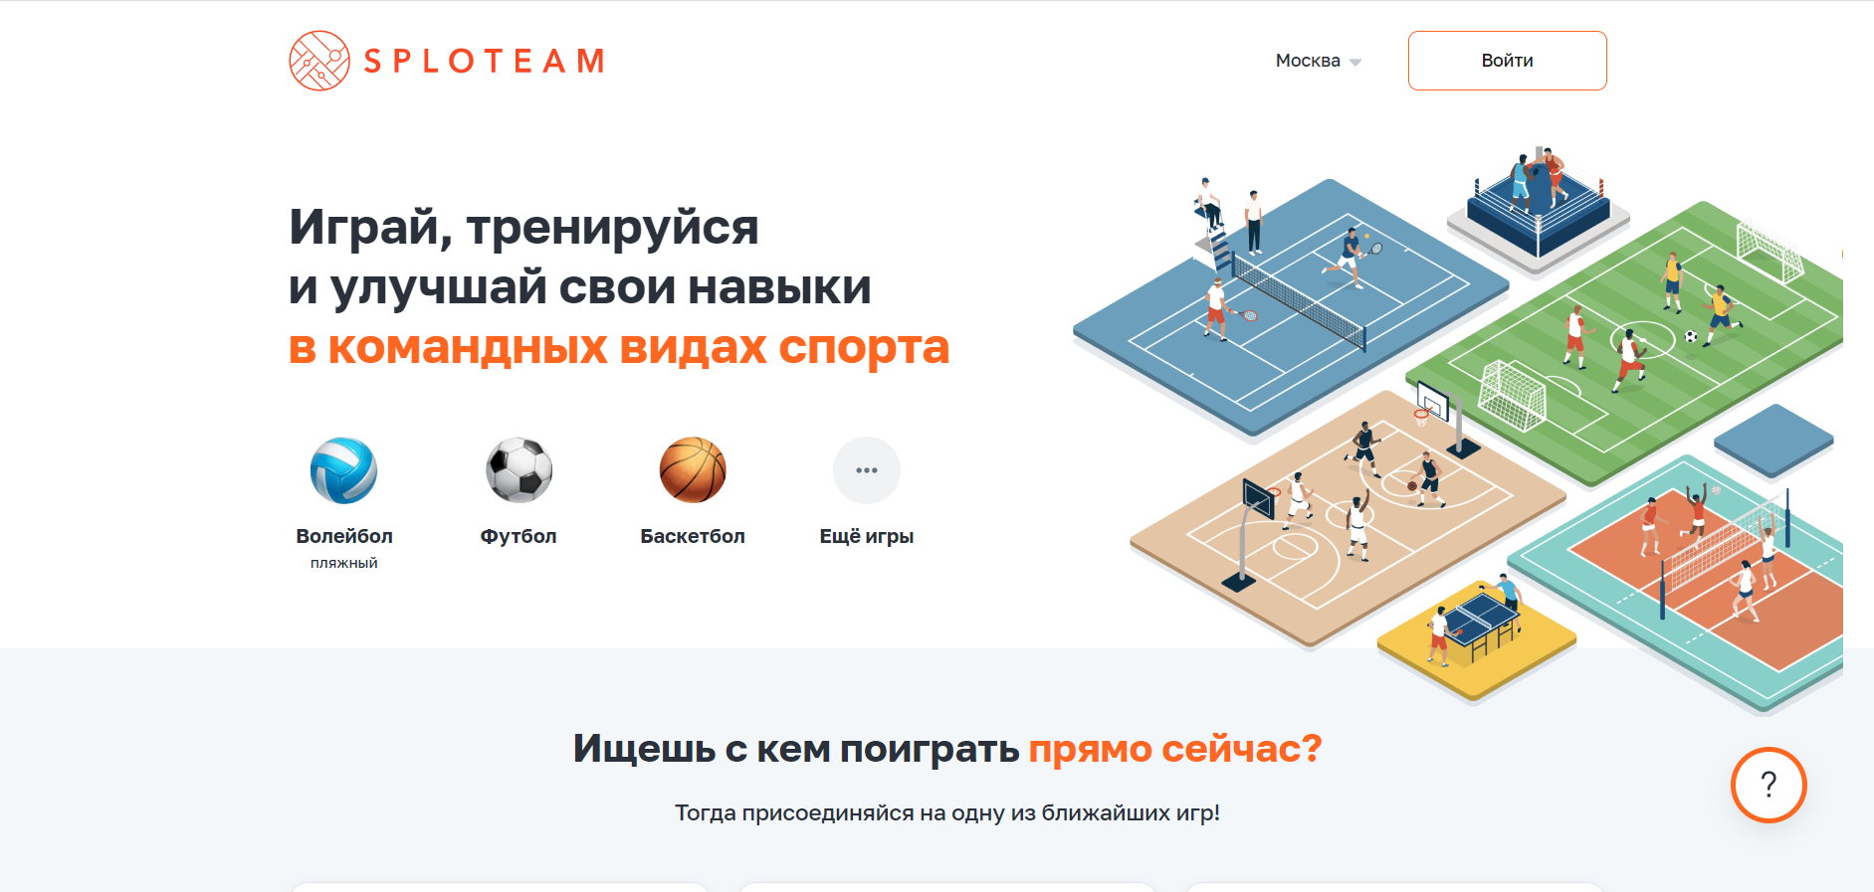

Рисунок 1.1 – Главная страница сервиса SPLOTEAM

Изучив данных сервис, было определено, что сервис имеет организованную структуру пользователей, в которой выделяются несколько основных ролей: посетитель сервиса, организатор спортивного мероприятия, администратор сервиса.

На сайте имеется разбиение по определенно виду спорту, а также по городу, в котором можно организовать спортивное мероприятие. Выбрав конкретный вид спорта, пользователю предоставляются страница, представленная на рисунке. 1.2

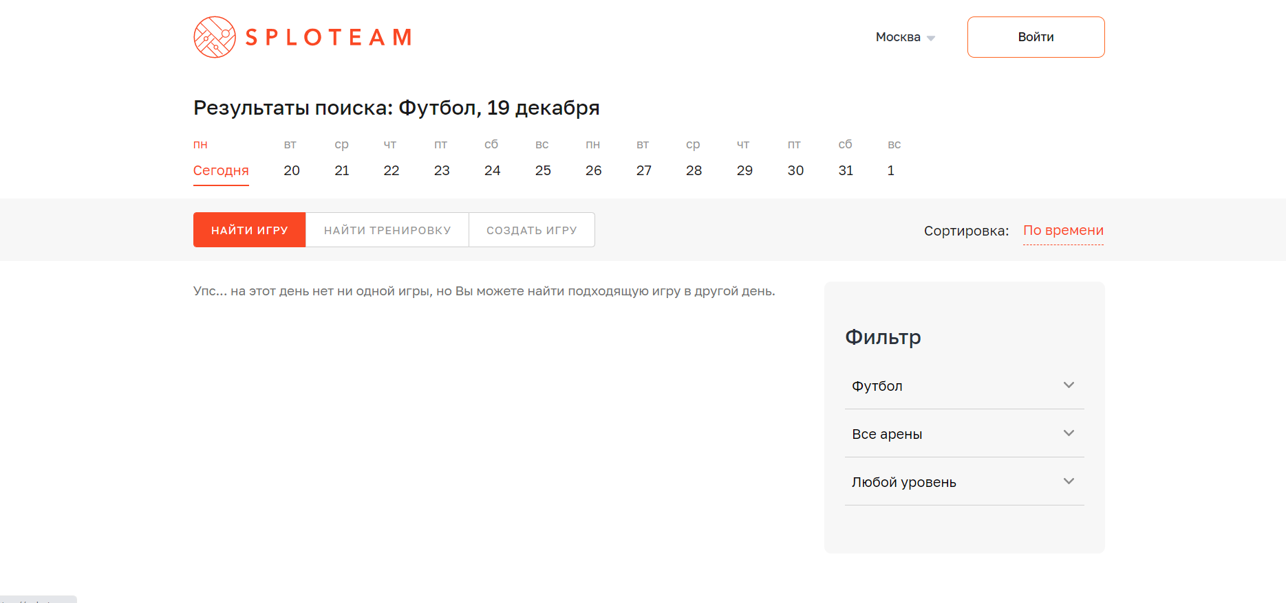

Рисунок 1.2 – Страница организации футбольного мероприятия

Первое, что бросается в глаза – это горизонтальная шкала времени, с помощью которой посетитель сервиса может выбрать удобный для него день, для создания или участия в футбольном мероприятии. Также пользователю сразу виден список действий, через которые он может взаимодействовать с сервисом. Пользователю также предоставлены удобные возможности фильтрации и сортировки мероприятий для того, чтобы пользователь не тратил большое количество времени на поиск интересного ему спортивного события, что очень удобно. Также стоит отметить, что сервис выполнен в цветовой гамме, приятной для пользователя.

Следующим для рассмотрения было выбрано мобильное приложение SportEasy [2]. Для пользователей футбольных приложений очень важно удобство работы. Именно удобство и легкость использования решения делает пользователей лояльнее и экономит время при работе. Войти в мобильное приложение можно с помощью логина/пароля или рабочей учетной записи Google Play. Также возможен вход с помощью специального QR-кода. Вход по QR-коду более безопасен, так как позволяет не сохранять на устройстве логин и пароль пользователя. Благодаря этому в случае утери устройства или даже его целенаправленного хищения, злоумышленники не смогут извлечь из него аутентификационные данные и скомпрометировать учетную запись пользователя. Первое, что видит пользователь при входе в мобильное приложение – профильная страница, представленная на рисунке. 1.3, на которой отображаются текущие данные пользователя.

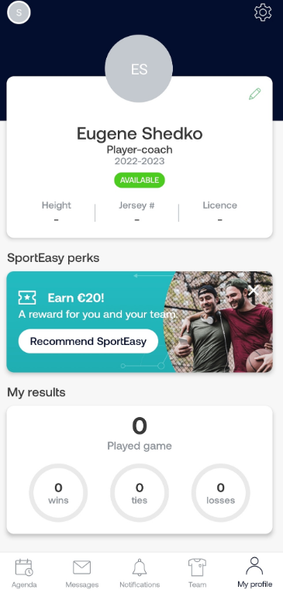

Рисунок 1.3 – Страница профиля приложения SportEasy

Данное приложение ориентированно только на футбольные мероприятия. При регистрации приложение предоставляют пользователю выбор из двух ролей: создатель мероприятия и участник мероприятия. На мой взгляд, такое разделение не совсем корректно, так как пользователь приложения в какой-то момент времени может захотеть быть участников какого-либо мероприятия, а в другой момент времени захочет организовать свое собственное. Данный недостаток стоит учитывать при проектировании разрабатываемого веб-приложения. К плюсам данного сервиса можно отнести, что любой пользователь может просматривать футбольную статистику о любом другом пользователе, это видно из рисунка 1.3. Это достаточно важный момент, так как при организации мероприятия можно пригласить или отказать игроку с определенным уровнем, что будет задавать некую определенную планку по способностям, при организации мероприятия.

При первой установке вы получаете одну неделю Unlimited версии бесплатно (предоставлять данные кредитной карты не нужно). Далее вы можете заплатить за Unlimited версию или переключиться на бесплатную, которая поставляется с меньшим количеством вариантов использования.

К недостаткам приложения можно сразу же отнести**:** недостаточно качественную медиаподдержку, неполностью русифицированную поддержку тренировок и наличие платной подписки. При использовании приложения обязательно стоит ознакомится со всеми подробностями и вариантами сохранения конфиденциальности вашей личной информации.

Также в приложении есть возможность обмениваться сообщение между пользователями, что имеет не малую важность при организации мероприятия или решении спорных вопросов. Обмениваться сообщения возможно, как между 2 участниками приложения, также и между участниками одной команды или мероприятия. Окно, в котором отображаются сообщения между пользователями, представлено на рисунке. 1.4

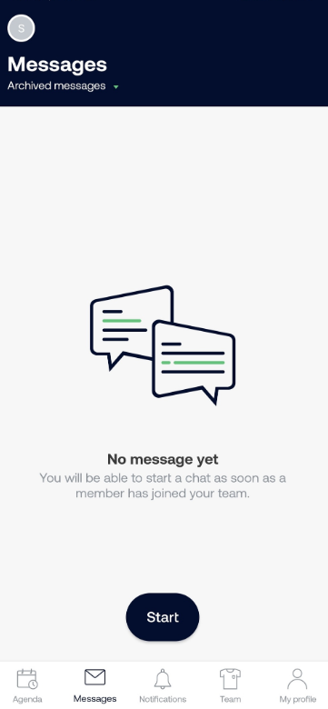

Рисунок 1.4 – Страница сообщений приложения SportEay

Можно сделать вывод, что приложение очень хорошо подходит, для выполнения поставленных целей.

Далее на рассмотрении также мобильное приложение под названием Winner [3], стартовая страница приложения представлена на рисунке. 1.5

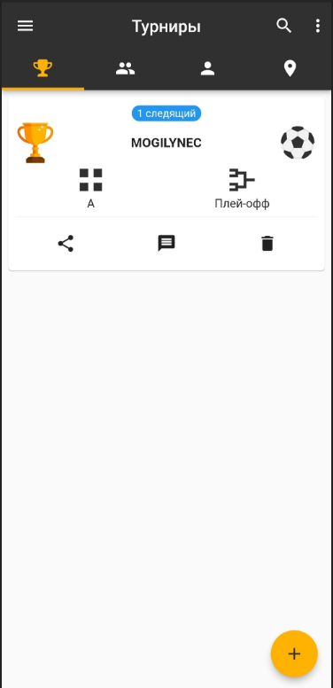

Рисунок 1.5 – Стартовая страница приложения Winner

Данное приложение, как и первый рассмотренный аналог, ориентирована сразу на несколько видов спорта. Приложение не ориентированно на организацию спортивных мероприятий, а скорее предназначено для перевода имеющейся информации о мероприятиях с бумажного носителя в структурированный цифровой вид. Тем не менее приложение подходит в качестве рассматриваемого аналога, так как позволят создавать профиль игрока, регистрировать его на турнир или спортивное мероприятие. Приложение обладает не очень приятным интерфейсом за счет использования стандартных кнопок и картинок в качестве изображений. Также не очень хорошо подобрана цветовая гамма, все этом может отпугнуть потенциального пользователя от использования приложения.

**1.3 Вывод**

Основываясь на исследованиях аналогов, были определены следующие функциональные задачи, для разрабатываемого приложения:

* Поддерживать роли администратора и пользователя;
* обеспечивать возможность регистрации и авторизации;
* обеспечивать администратором возможность управления пользователями: блокировка/разблокировка/удаление;
* обеспечить администратором возможность управления матчами: блокировка/разблокировка/удаление;
* позволять пользователю управлять профилем: изменение личной информации;
* позволять пользователю оставлять/удалять комментарии в профиле других пользователей;
* обеспечить пользователям возможность управлять футбольными матчами: добавление/редактирование/удаление;
* обеспечивать возможность отправки сообщений между пользователями;
* позволять пользователю осуществлять поиск пользователей, матчей;
* позволять пользователю осуществлять фильтрацию пользователей, матчей.

1. **Проектирование программного средства**

После того как, были рассмотрены аналоги и основной функционал был определен, необходимо переходить к проектированию структуры приложения. Проектированию подлежит база данных приложения, а также UML-диаграмма и блок-схема алгоритмов работы.

* 1. **Разработка модели базы данных**

Реляционная модель данных — это способ рассмотрения данных, то есть предписание для способа представления данных (посредством таблиц) и для способа работы с таким представлением (посредством операторов). Она связана с тремя аспектами данных: структурой, целостностью и обработкой данных .

В реляционной модели, в отличие от иерархической или сетевой, не существует физических отношений. Вся информация хранится в виде таблиц (отношений), состоящих из рядов и столбцов. А данные двух таблиц связаны общими столбцами, а не физическими ссылками или указателями. Для манипуляций с рядами данных существуют специальные операторы.

В отличие от двух других типов СУБД, в реляционных моделях данных нет необходимости просматривать все указатели, что облегчает выполнение запросов на выборку информации по сравнению с сетевыми и иерархическими СУБД. Это одна из основных причин, почему реляционная модель оказалась более удобна. В реляционной модели, как объекты, так и их отношения представлены только таблицами, и ничем более.

Распространённые реляционные СУБД: Oracle, Sybase, Ingres, Informix и MS-SQL Server. Для создания базы данных был выбран Microsoft SQL Server 2019 [4].

Модель базы данных — тип модели данных, которая определяет логическую структуру базы данных и принципиально определяет, каким образом данные могут быть сохранены, организованы и обработаны.

Основой инфраструктуры базы данных является грамотно спроектированная модель, которая отображает связь пользовательских таблиц. Правильное и корректное взаимодействие их друг с другом как раз и заключается в схеме базы данных со связями, верно отображающими их положение.

В базе данных реализовано 6 таблиц: *«*CONSTANT*»*, *«*COMMENT*»*, *«*APUSER*»*, *«*APUSERGAME*»*, *«*GAME*», «*MESSAGE*»*. Между таблицами также настроены связи, отражающие их взаимосвязь.

Таблица *«*CONSTANT*»* предназначена для хранения константных значений, которые используется в рамках работы приложения.

Таблица *«*COMMENT*»* предназначена для хранения комментариев, оставляемых в профиле пользователя приложения.

Таблица *«*APUSER*»* предназначена для хранения данных пользователей, которые зарегистрировались в приложении.

Таблица *«*APUSERGAME*»* предназначена для организации связи многие ко многим между таблицами *«*APUSER*»* и *«*GAME*».*

Таблица *«*GAME*»* предназначена для хранения информации о матчах, создаваемых пользователями приложения.

Таблица *«*MESSAGE*»* предназначен для хранения сообщений, отправляемых в рамках конкретного матча пользователями приложения.

Общая структура базы данных представлена на рисунке 2.1 ниже.

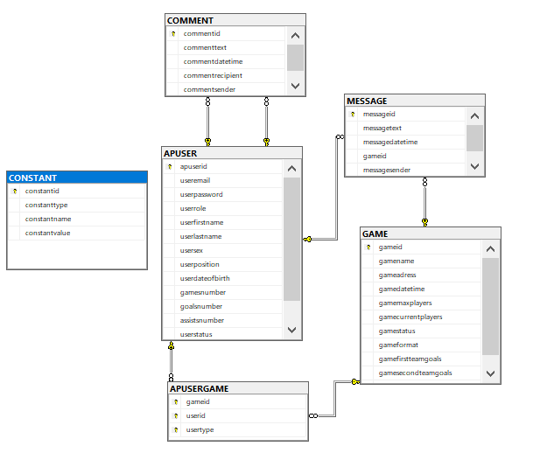

Рисунок 2.1 – Структура базы данных

Далее будет приведено описание всех таблиц базы данных.

Таблица *«*CONSTANT*»* представлена на рисунке. 2.2

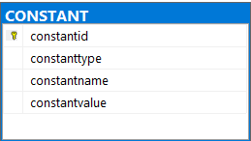

Рисунок 2.2 – Таблица *«*CONSTANT*»*

Таблица содержит следующие поля:

* ConstantId – идентификатор константы;
* constantType – тип константы;
* constantName – строковое значение константы;
* constantValue – целочисленное значение константы.

Таблица *«*COMMENT*»* представлена на рисунке. 2.3

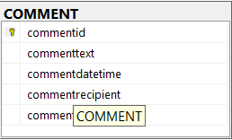

Рисунок 2.3 – Таблица *«*COMMENT*»*

Таблица содержит следующие поля:

* CommentId – идентификатор комментария;
* commentText – текст комментария;
* commentDateTime – дата отправления комментария;
* commentRecipient – идентификатор пользователя, который является получателем комментария;
* commentSender – идентификатор пользователя, отправившего комментарий.

Таблица *«*APUSER*»* представлена на рисунке. 2.4

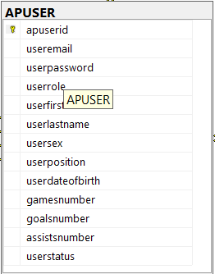

Рисунок 2.4 – Таблица *«*APUSER*»*

Таблица содержит следующие поля:

* ApUserId – идентификатор пользователя;
* userEmail – почтовый адрес пользователя;
* userPassword – пароль пользователя;
* userRole – роль пользователя в приложении;
* userFirstName – имя пользователя;
* userLastName – фамилия пользователя;
* userSex – пол пользователя;
* userPosition – игровая позиция пользователя;
* userDateOfBirth – дата рождения пользователя;
* gamesNumber – количество проведенных матчей;
* goalsNumber – количество забитых голов;
* assistsNumber – количество отданных передач;
* userStatus – статус пользователя.

Таблица *«*APUSERGAME*»* представлена на рисунке. 2.5

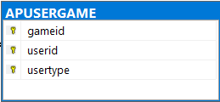

Рисунок 2.5 – Таблица *«*APUSERGAME*»*

Таблица содержит следующие поля:

* GameId – идентификатор матча;
* userId – идентификатор пользователя;
* userType – тип пользователя матча.

Таблица *«*GAME*»* представлена на рисунке. 2.6

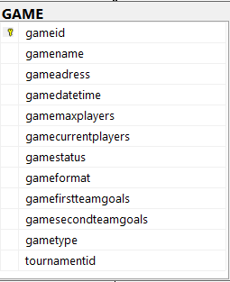

Рисунок 2.6 – Таблица *«*GAME*»*

Таблица содержит следующие поля:

* GameId – идентификатор матча;
* gameName – наименование матча;
* gameAdress – адрес проведения матча;
* gameDateTime – время проведения матча;
* gameMaxPlayers – максимальное количество игроков;
* gameCurrentPlayesr – текущее количество игроков;
* gameStatus – статус матча;
* gameFormat – формат матча;
* gameFirstTeamGoal – количество голов первой команды;
* gameSecondTeamGoals – количество голов второй команды;
* gameType – тип игры;
* tournamentId – идентификатор турнира.

Таблица *«*MESSAGE*»* представлена на рисунке. 2.7

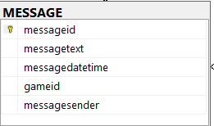

Рисунок 2.7 – Таблица *«*MESSAGE*»*

Таблица содержит следующие поля:

* MessageId – идентификатор комментария;
* messageText – текст комментария;
* messageDateTime – дата отправления комментария;
* gameId – идентификатор матча, в котором оставили сообщений;
* messageSender – идентификатор пользователя, отправившего комментарий.

После того, как была представлена схема базы данных и детальное описание каждой таблицы, входящей в данную базу, поясним виды связей, которые имеются между таблицами базы данных:

* Связь «APUSER-COMMENT» один ко многим;
* cвязь «APUSER-COMMENT» один ко многим;
* связь «APUSER-MESSAGE» один ко многим;
* связь «APUSER-APUSERGAME» один ко многим;
* связь «GAME-MESSAGE» один ко многим;
* связь «GAME-APUSERGAME».

Таблица «APUSERGAME» предназначена для организации связи многие ко многим между таблицами «APUSER» и «GAME».

**2.2 Проектирование UML-диаграммы**

При разработке программного обеспечения производится определение схем взаимодействия для представления, какие воздействия на систему смогут оказывать разные пользователи. Схемы взаимодействия — это описание возможного поведения пользователя и определение того, как система будет реагировать на его поведение и приспосабливаться к нему. И для этого используются UML-диаграммы.

Основная задача приложения — представлять собой единое средство, дающее возможность конечному пользователю использовать всю функциональность приложения и отслеживать поведение системы.

Данный этап является одним из самых значимых по время проектирования, так как именно тут решается, кто и какими ролями будет обладать в данной системе.

В данном приложении существует две роли: администратор и пользователь.

Когда пользователь выполнит вход в приложение, ему будут доступны возможности, представленные на рисунке. 2.8

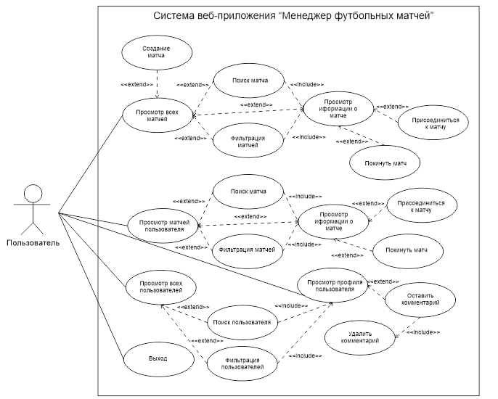

Рисунок 2.8 – Возможности авторизованного пользователя

Следующий тип пользователя – администратор. Схема возможностей администратора представлена на рисунке. 2.9

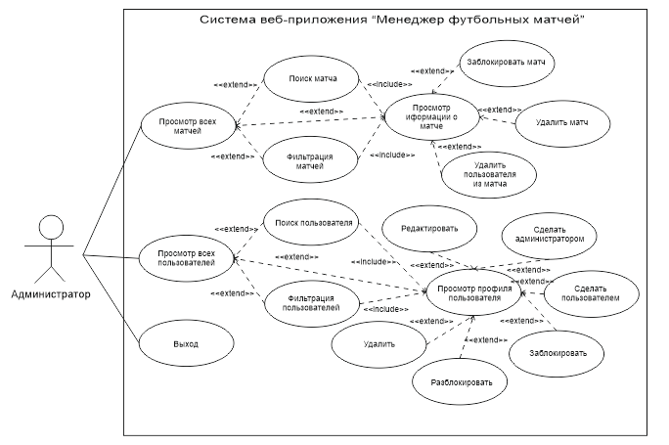

Рисунок 2.9 – Возможности администратора

Каждая роль имеет своих участников, которые должны мочь выполнять только то, что предусмотрено для них системой, любое нарушение пределов данных и оговоренных в этом приложении ролей может привести к непредвиденным последствиям, что означает важность правильной реализации данный ролей. Реализация, таким образом, должна предусматривать, что каждый пользователь может совершать определенные действия, согласно его роли. Если пользователь пытается сделать что-то, что находиться вне его полномочий, система должна пресечь его действия, иначе они пагубно отразятся на системе.

**2.3 Выбор инструментов разработки**

Для реализации серверной части была выбрана платформа ASP .NET Core. ASP.NET Core является кроссплатформенной, высокопроизводительной средой с [открытым исходным кодом](https://github.com/dotnet/aspnetcore) для создания современных приложений, подключенных к Интернету. ASP.NET Core позволяет выполнять следующие задачи:

* Использовать избранные средства разработки в Windows, macOS и Linux;
* выполнять развертывания в облаке или локальной среде.

ASP.NET Core может работать поверх кроссплатформенной среды .NET Core, которая может быть развернута на основных популярных операционных системах: Windows, Mac OS, Linux. И таким образом, с помощью ASP.NET Core мы можем создавать кроссплатформенные приложения.

Для реализации клиентской части выбрана библиотека ReactJS. React представляет JavaScript-библиотеку для создания пользовательских интерфейсов, написанный на языке JavaScript и предназначенный для создания веб-приложений клиентского уровня. Хотелось бы обратить внимание, на то, что это именно полноценная библиотека, а не фреймворк.

React позволяет создавать инкапсулированные компоненты с собственным состоянием, а затем объединяйте их в сложные пользовательские интерфейсы. Поскольку логика компонента написана на JavaScript, а не содержится в шаблонах, можно с лёгкостью передавать самые разные данные по всему приложению и держать состояние вне объектной модели DOM.

Для хранения данных, как уже упоминалось выше, я использовал Microsoft SQL Server. Microsoft SQL Server – систему управления реляционными базами данных, разработанная корпорацией Microsoft. СУБД позволяет гибко управлять базами данных. С ее помощью можно создавать, модифицировать или удалять записи, отправлять транзакцию — набор из нескольких последовательных запросов на особом языке запросов SQL. MSSQL базируется на языке SQL и поддерживает многочисленные возможности. Преимуществами MSSQL являются:

* Полная веб ориентированность;
* масштабируемость и надежность;
* скорость создания решений;
* возможность обработки вычислений в оперативной памяти;
* легкая расширяемость.

Microsoft SQL Server поддерживается такими операционными системами как Windows, Windows OS и Linux.

**2.4 Вывод**

В итоге главы имеется спроектированная база данных со всеми таблицами и связями, UML-диаграммы. Также выбраны средства для дальнейшей разработки системы и дальнейшие средства для разработки системы.

1. **Разработка программного средства**

Для реализации проекта необходимо, первым делом, построить структуру проекта и выбрать платформу разработки.

Структура проекта состоит из трёх компонентов:

* Серверная часть;
* клиентская часть;
* база данных.
  1. **Разработка серверной части**

Архитектура программного обеспечения — совокупность важнейших решений об организации программной системы. Архитектура включает: выбор структурных элементов и их интерфейсов, с помощью которых составлена система, а также их поведения в рамках сотрудничества структурных элементов; соединение выбранных элементов структуры и поведения, во всё более крупные системы; архитектурный стиль, который направляет всю организацию — все элементы, их интерфейсы, их сотрудничество и их соединение.

Структура решения изображена на рисунке 3.1.

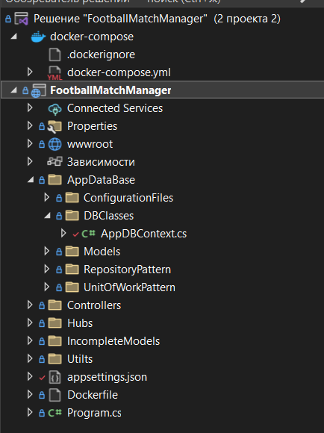

Рисунок 3.1 – Структура решения

Папка «Controllers» содержит в себе классы контроллеров, которые предназначены для обработки запросов и работы с базой данных. На рисунке 3.2 изображены контроллеры, которые используются в приложении.

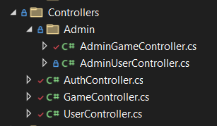

Рисунок 3.2 – Классы контроллеров

Одним из условий проекта было построения приложения, который работает в стиле Representational State Transfer.

REST из себя представляет архитектурный стиль взаимодействия компонентов распределённого приложения в сети.

REST-архитектура предполагает применение следующих методов или типов запросов HTTP для взаимодействия с сервером:

* Get;
* post;
* put;
* delete.

Пример одного из контроллеров проекта, представлен в листинге 3.1, где показаны основные методы данного контроллера.

|  |
| --- |
| public class AuthController : ControllerBase  {  UnitOfWork _unitOfWork;  JwtService _jwtService;  public AuthController(UnitOfWork unitOfWork, JwtService jwtService)  {  this._unitOfWork = unitOfWork;  this._jwtService = jwtService;  }  [HttpPost]  [Route("registration")]  public IActionResult PostReg([FromBody] ShortApUser shortApUser)…  [HttpPost]  [Route("authorization")]  public IActionResult PostAuth()… |

Листинг 3.1 – Структура контроллера

Проект «Models» хранит модели сущностей таблиц из базы данных. Именно с помощью их сервер может взаимодействовать с базой данных. На рисунке 3.3 изображен список всех сущностей.

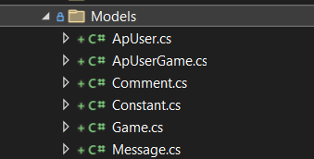

Рисунок 3.3 – Классы сущностей

Каждая сущность соответствует примеру одной из моделей. Одну из сущностей можно видеть в листинге 3.2.

|  |
| --- |
| public class ApUserGame  {  [Column("gameid")]  public int GameId { get; set; }  [Column("userid")]  public int UserId { get; set; }  [Column("usertype")]  public string UserType { get; set; }  public Game Game { get; set; }  public ApUser ApUser { get; set; }  } |

Листинг 3.2 – Структура сущности

Проект «DatabaseManager» хранит в себе класс, который отвечает за связь с базой данных. В данном проекте использует подход «code first» при котором сначала создатся код проекта, а после под этот код создается база данных с помощью библиотеки Entity Framework Core.

**3.2 Разработка клиентской части**

Для разработки клиентской части веб-приложения была выбрана библиотека ReactJS [5] который написан на языке JavaScript. Она одна из самых масштабных из существующих библиотек для создания пользовательского интерфейса. Она включает в себя множество встроенных возможностей. Проектирование с помощью React подразумевает создание компонентов, которые взаимодействуют друг с другом. Поскольку логика компонента написана на JavaScript, а не содержится в шаблонах, можно с лёгкостью передавать самые разные данные по всему приложению и держать состояние вне DOM. При работе с React можно использовать JavaScript и TypeScript. Для рендеринга элемента на веб-странице применяется метод ReactDOM.render(), который принимает два параметра. Первый параметр представляет компонент, который мы хотим отобразить на веб-странице. В данном случае это обычный заголовок. В этот метод передается элемент, который надо добавить на веб-страницу. Второй параметр – это, тот элемент веб-страницы, в котором будет производиться рендеринг компонента из первого параметра. В данном случае это элемент <div id="root">. Этот как раз тот элемент, в который и будет помещаться заголовок. Также стоит отметить, что в React-приложениях мы не работаем напрямую с DOM-деревом. Вместо этого мы описываем разметку с помощью JSX, а React уже сам решает, как превратить её в реальные DOM-элементы. Это становится возможно благодаря абстракции, которая называется [виртуальный DOM](https://ru.reactjs.org/docs/faq-internals.html#gatsby-focus-wrapper). У React хорошо проработанная документация и большой опыт, накопленный в статьях, курсах и конференциях. Структуру React разрабатываемого приложения можно увидеть на рисунке 3.3.

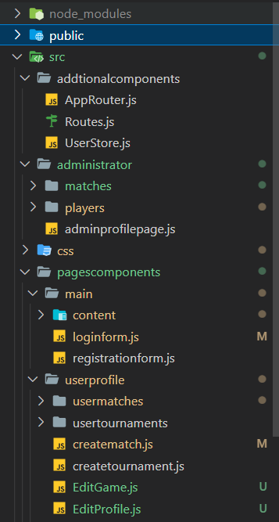

Рисунок 3.3 – Структура проекта пользовательского интерфейса

Папка «node_modules» хранит в себе библиотеки, которые мы будем использовать в нашем проекте. Хотелось бы выделить библиотеку «react», с которой мы будем взаимодействовать в каждом компоненте и на каждой странице.

Папка «src» хранит в себе все компоненты, интерфейсы и вспомогательные классы проекта, на рисунке 3.4 представлено содержание папки.

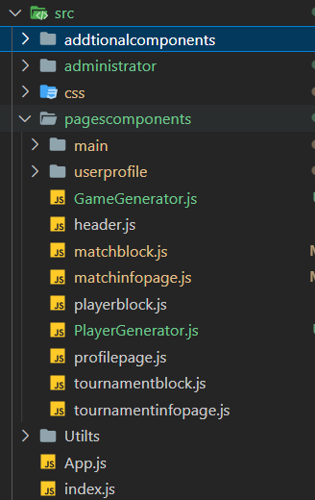

Рисунок 3.4 – Структура папки «src»

В этой папке содержатся основные файлы: в этой папке содержатся самые важные файлы приложения. Входной точкой является файл «index.jsx», который с помощью метода ReactDOM.createRoot(), а также метода render() выводит содержимое на экран. Также в этом файле мы прописываем компонент «Context.Provider», который отвечает за контекст нашего приложения. Код файла можно наблюдать в листинге 3.3.

|  |
| --- |
| import 'bootstrap/dist/css/bootstrap.css';  import React, { createContext } from 'react';  import ReactDOM from 'react-dom/client';  import { Router } from 'react-router-dom';  import App from './App';  import UserStore from "./addtionalcomponents/UserStore"  export const Context = createContext(null);  const root = ReactDOM.createRoot(document.getElementById('root'));  root.render(  <Context.Provider value={{  user: new UserStore()  }}>  <App/>  </Context.Provider>  ); |

Листинг 3.3 – Код файла «index.jsx»

В файле «App.jsx» мы прописываем компонент «BrowserRouter», который отвечает за маршрутизацию нашего приложения. Также в этом файле мы прописываем компонент «ToastContainer», который отвечает за уведомления. Код файла находится в листинге 3.4.

|  |
| --- |
| import React from "react";  import "./css/mainpage.css";  import Header from "./pagescomponents/header";  import { BrowserRouter } from "react-router-dom";  import AppRouter from "./addtionalcomponents/AppRouter";  export default function App()  { return (  <div id="main-containter" className="container-fluid p-0 m-0 vh-100">  <div id="back-container" />  <BrowserRouter>  <Header/>  <AppRouter/>  </BrowserRouter>  </div>  );} |

Листинг 3.4 – Код файла «App.jsx»

Папка «components» содержит компоненты нашего приложения. Компоненты можно использовать в разных местах по несколько раз, и они не будут связаны между собой. Также между компонентами можно передавать данные от родителя к ребенку. Это делается с помощью встроенной переменой props. Часть файла «PlayerGenerator.js», где используется props представлена в листинге 3.5.

import axios from "axios";

import { useEffect, useState } from "react";

import { toast } from "react-toastify";

import PlayerBlock from "./playerblock";

export default function PlayerGenerator(props) {

const searchPlayers = props.players.filter(searchingPlayer {

return String(searchingPlayer.userFirstName + ' ' + searchingPlayer.userLastName).toLowerCase().includes(props.searchString.toLowerCase().trim())}) return (

<div className="row ppplayers-absolute-container">

{(searchPlayers.length === 0 && props.searchString != '') && <div>Пользователей нет</div>}

{searchPlayers?.map((player) => (

<div className="ppinfo-block">

<PlayerBlock info={player}setContState={props.setContState} />

</div>))}</div> );}

Листинг 3.5 – Код файла «PlayerGenerator.js»

**3.3 Развертывание приложения на базе Docker проекта**

В современном мире существует большое количество сред и оперативных систем, которые имею свою инфраструктуру. Приложения, созданные на одной ОС, вряд ли заработают на другой ОС. Так же, чтобы запустить приложение на той же ОС, на какой создавалось приложение, требуется установить вспомогательные среды разработки, базы данных. Это не эффективно. На мой взгляд, наиболее быстрый и практичный способ является использование Docker.

Docker – один из самых известных и популярных инструментов по работе с контейнерами. Контейнеры – хорошая альтернатива аппаратной виртуализации. Они позволяют запускать приложения в изолированном окружении, но при этом потребляют намного меньше ресурсов приложения.

Работа Docker основана на принципах клиент-серверной архитектуры, которая основана на взаимодействии клиента с веб-сервером. Первый отправляет запросы на получение данных, а второй их предоставляет. Схема работы следующая. Сначала пользователь отдает команду с помощью клиентского интерфейса Docker-демону, развернутому на Docker-хосте. Взаимодействие между клиентом и демоном обеспечивает REST API. Демон может использовать публичный или частный реестры. Исходя из команды, заданной клиентом, демон выполняет различные операции с образами на основе инструкций, прописанных в файле Dockerfile. И затем можно приступать к работе образа в контейнере.

Далее будем разворачивать docker-контейнер с backend сервером. Для этого в Visual Studio Installer найти и установить нагрузку, указанную на рисунке 3.5.

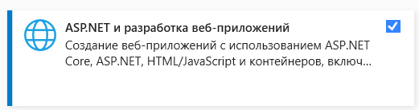

Рисунок 3.5 – Скачивание загрузки для docker контейнера

После этого появится в проекте появится возможность добавить Docker поддержку. Мы это видим на рисунке 3.6.

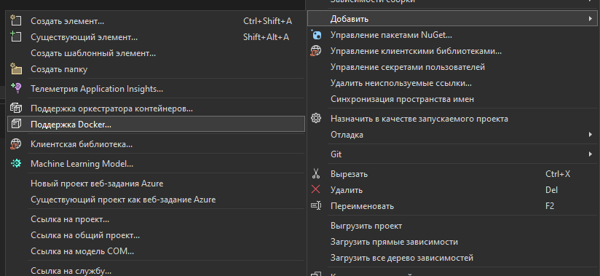

Рисунок 3.6 – Добавление Docker поддержки

После добавления поддержки появится окно, которое мы видим на рисунке 3.7, в котором нужно выбрать тип контейнера, который будет использоваться.

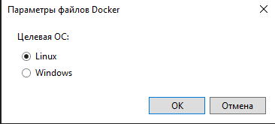

Рисунок 3.7 – Выбор типа контейнера

Дальше в проекте появляется файл в нем должно быть следующее содержимое, показанное на рисунке 3.8.

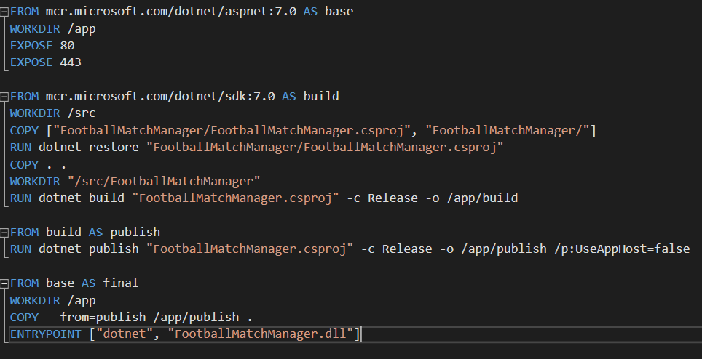

Рисунок 3.8 –Содержимое Dockerfile

Далее необходимо в программу Git Bash, пройти к папке, где лежит Dockerfile и написать команду «docker build –t footmanager». В результате проделанной работы в Docker Desktop появиться image проекта.

Далее необходимо найти текст Dockerfile frontend-части и написать его, создав новый файл. Dockerfile можно видеть на рисунке 3.9.

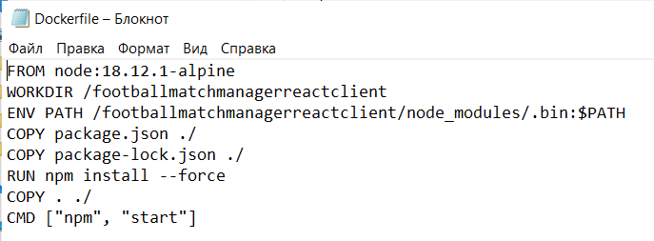

Рисунок 3.9 – Dockerfile frontend-части системы

Затем необходимо перейти в Visual Studio, нажать правой кнопкой на проект REST-сервиса, выбрать «Добавить» и «Поддержка оркестратора контейнеров». В решении появится проект «docker-compose». В проекте находится файл «docker-compose.yml». Его необходимо изменить, добавив в него секцию frontend-части. Измененный файл можно увидеть на рисунке 3.10.

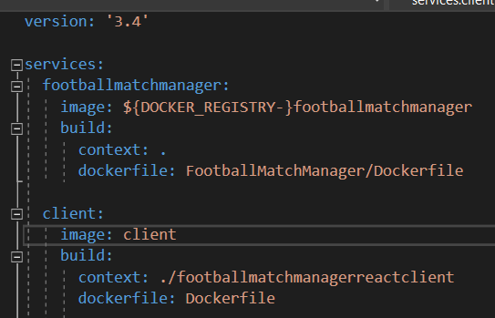

Рисунок 3.10 – Структура файла «docker-compose.yml»

Также в данном проекте есть файл «docker-compose.override.yml». Его необходимо изменить, добавив не только секцию frontend-части, но и секцию с базой данных. Измененный «docker-compose.override.yml» показан на рисунке 3.11.

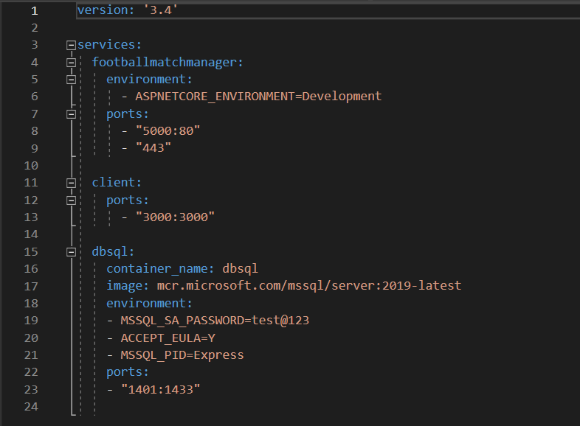

Рисунок 3.11 – Структура файла «docker-compose.override.yml»

Далее необходимо запустить командную строку в папке, где находится фалы проекта «docker-compose» и выполнить команду «docker-compose up». После успешного выполнения команды в приложении Docker Desktop создадутся контейнеры, представленные на рисунке 3.12

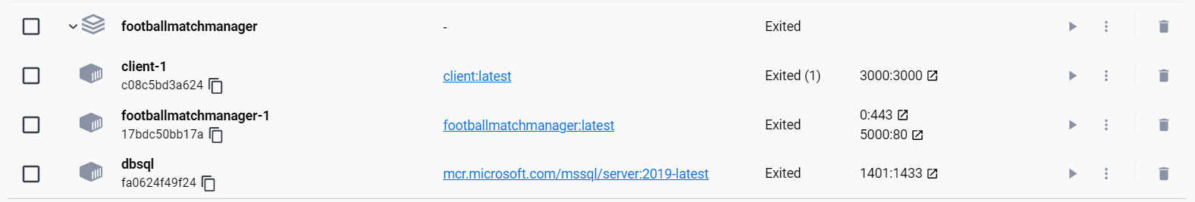

Рисунок 3.12 – Контейнеры веб-приложения

После того, как контейнеры запустятся мы можем пользоваться разработанным веб-приложением из доступного браузера.

**3.4 Вывод**

По результату проведенной работы в данном разделе, было разработано приложение, удовлетворяющее функционалу, определенному ранее. И создан docker-контейнер для разворачивания программного средства.

После разработки стоит приступить к следующей не менее важной части разработки любого приложения – к тестированию. Так как, прежде чем оно увидит свет, оно должно быть протестировано в основных местах, чтобы при взаимодействии с пользователем были учтены и исправлены все ошибки.

1. **Тестирование**

Тестирование — направление, которое позволяет выявить подобные ошибки, проблемы и баги еще на пути массового тиражирования программы. Эксперт в мире тестирования ищет пробелы в коде, которые вызывают проблемы и заставляют программу работать не так, как задумал инженер-разработчик.

Основные задачи тестирования:

* Выявить ошибки и оперативно их устранить;
* проверить соответствие продукта заявленным требованиям;
* оценить качество работы разработчиков;
* получить информацию, необходимую для принятия дальнейших решений.

Во время разработки было принято решено, провести ручное тестирование.

* 1. **Ручное тестирование**

Тестирование включает в себе проверку правильности осуществления перехода между страницами приложения, которые совершают пользователи системы, также проверку правильности отправления запросов, их обработки, а также правильности отображение представлений.

Рассмотрим вариант входа пользователя, когда он вводит некорректный email. При заполнении формы неправильными данными должно быть получено сообщение об ошибке. Заполнение формы неправильными данными изображено на рисунке 4.1.

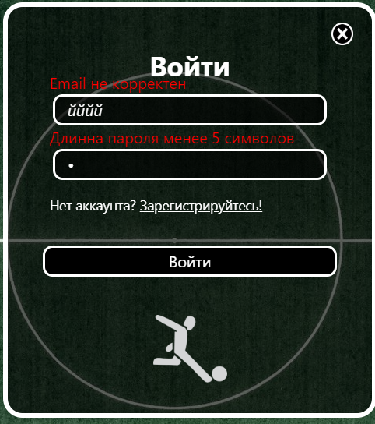

Рисунок 4.1 – Форма логина с неверными данными

Введем все данные корректно, но напишем email, которого в базе данных не существует, и попробуем войти в приложение. Так как пользователя не будет существовать в базе данных, ему отобразиться сообщение с информацией, представленное на рисунке 4.2.

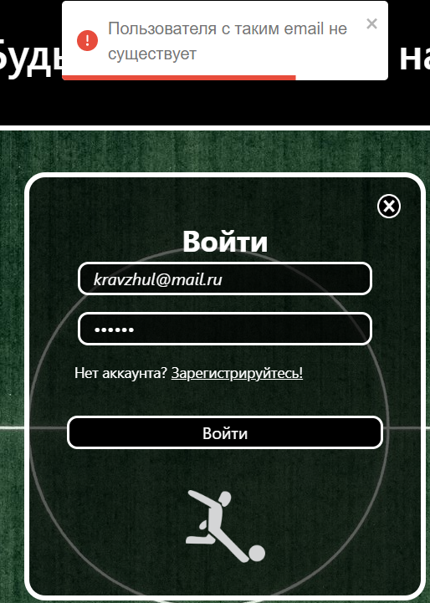

Рисунок 4.2 – Форма логина с несуществующим email

Появилось уведомление с сообщением о том, что данного email не существует. Теперь заполним поля логина и пароля корректно и нажнем кнопку входа. Результат представлен на рисунке 4.3.

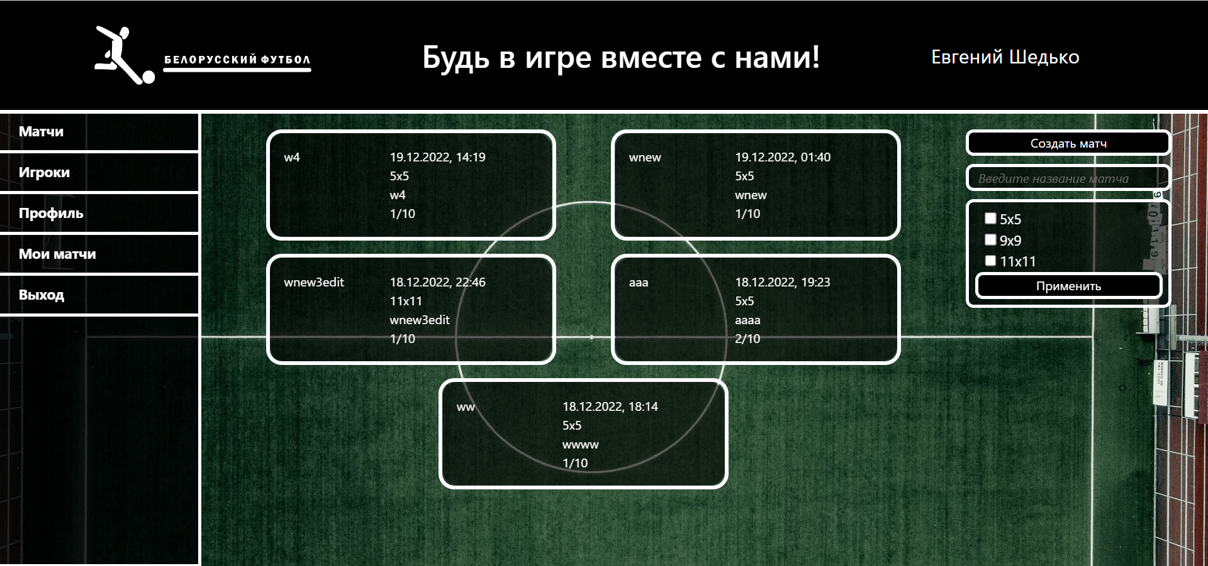

Рисунок 4.3 – Страница профиля после успешного входа

На странице профиля пользователь может создать матч, нажав на кнопку “Создать матч” в правом верхнем углу окна. В результате отобразиться форма, в которой нужно заполнить данные. Форма представлена на рисунке. 4.4

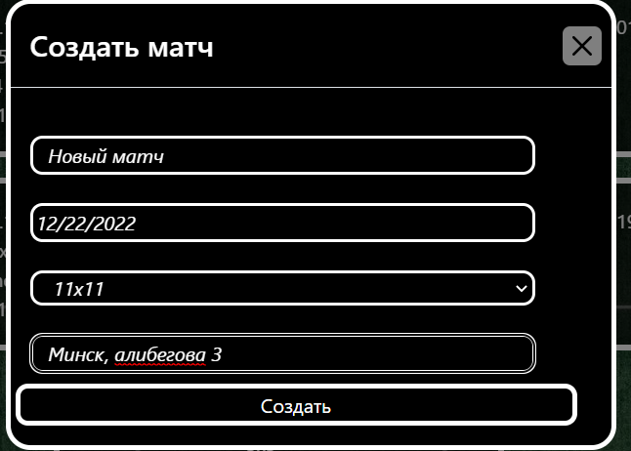

Рисунок 4.4 – Форма создания матч

На рисунке 4.4 необходимо заполнить данные таки как: название матча, дата проведения матча, формат матча, адрес проведения матча. После того, как все поля будут заполнены, необходимо нажать кнопку “Создать”, после чего создастся новый матч и будет добавлен на страницу с матчами рисунке. 4.5

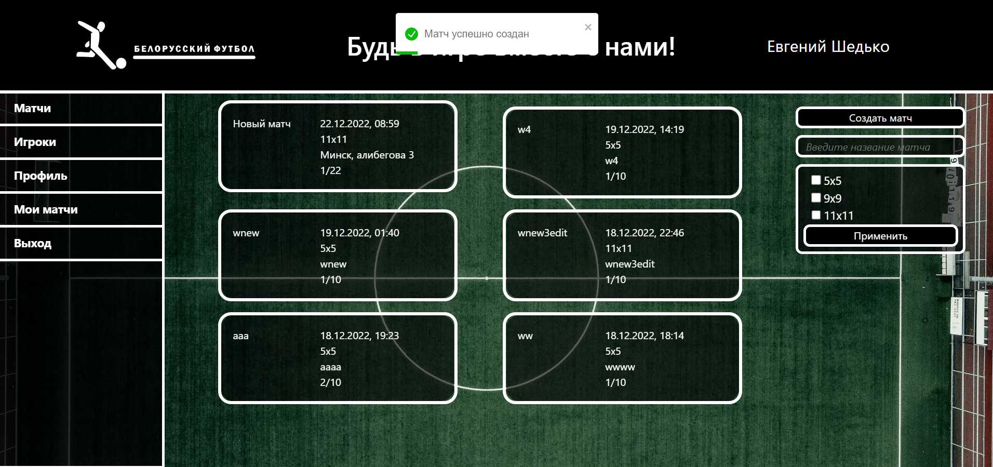

Рисунок 4.5 – Создание нового матча

Откроем страницу, на которой можно наблюдать информацию о только что созданном матче, результат представлен на рисунке 4.6

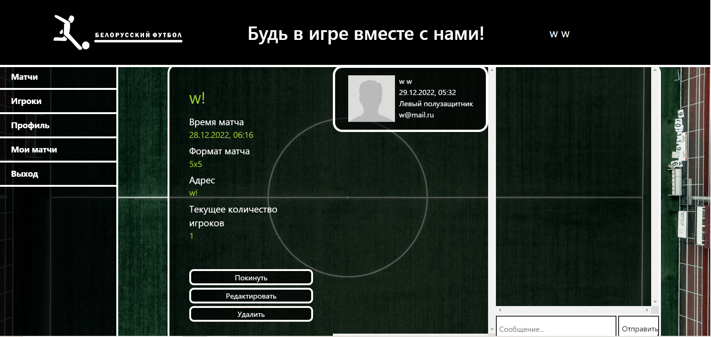

Рисунок 4.6 – Страница матча

После создания матча, пользователь, создавший его, сразу же добавляется к матчу, как участник. Ему доступны функции удаления и редактирования матча. Зайдем под другим пользователем и попробуем присоединиться к данному матчу. Результат представлен на рисунке 4.7

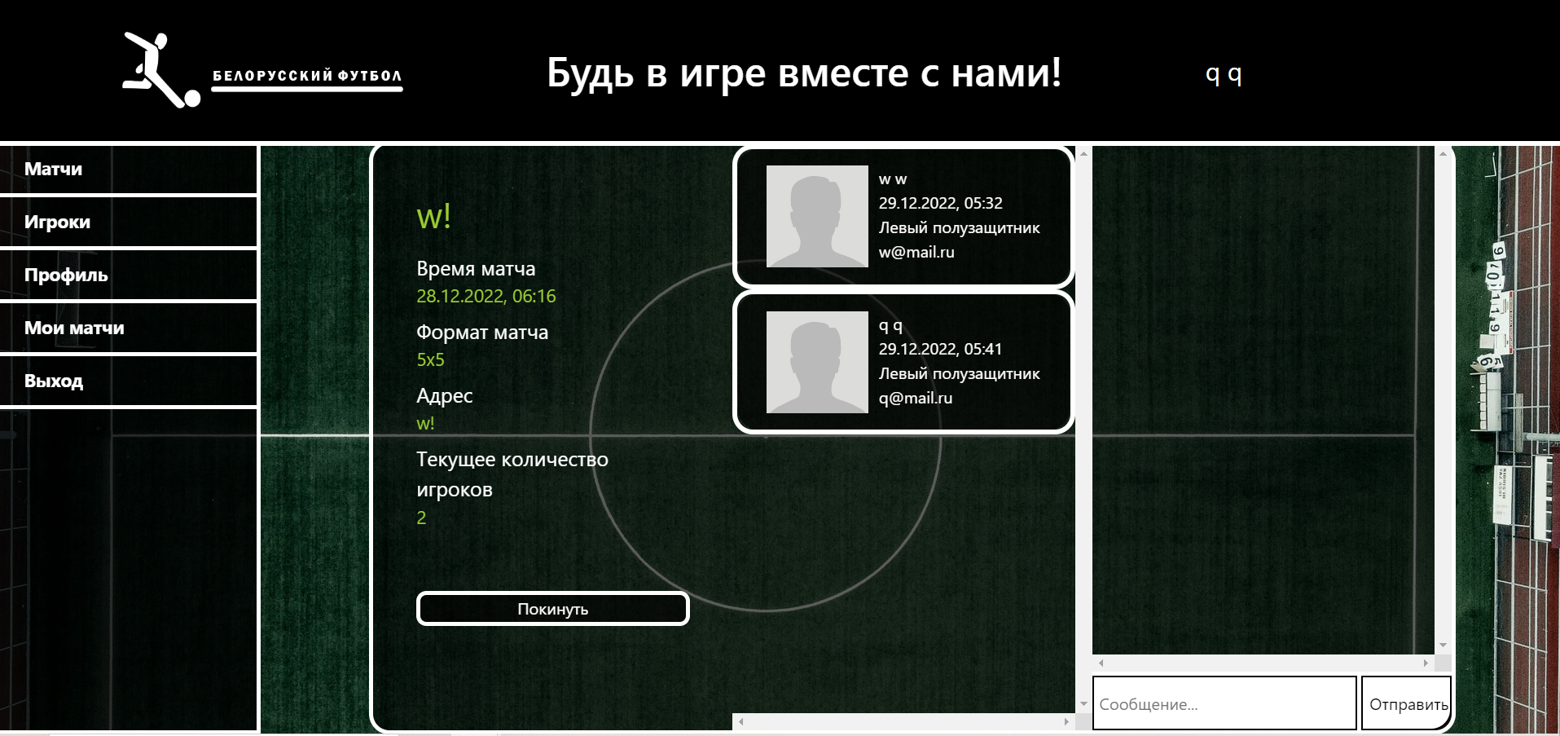

Рисунок 4.7 – Добавление пользователя

Как видим из рисунка. 4.7 новый пользователь успешно присоединился к матчу, ему доступна только функция присоединения к матчу и ухода из матча.

Перейдем на вкладку Игроки в профиль какого-нибудь пользователя и оставим комментарий в его профиле, страница профиля пользователя с комментарием представлена на рисунке. 4.8

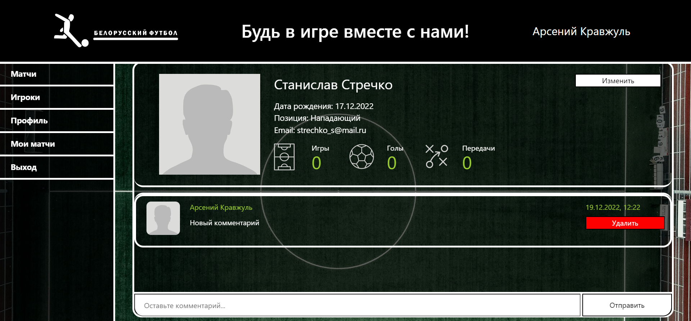

Рисунок 4.8 – Добавление комментария в профиль пользователя

При этом, пользователь, который оставил комментарий имеет возможность его удалить. Результат удаления комментария представлен на рисунке 4.9

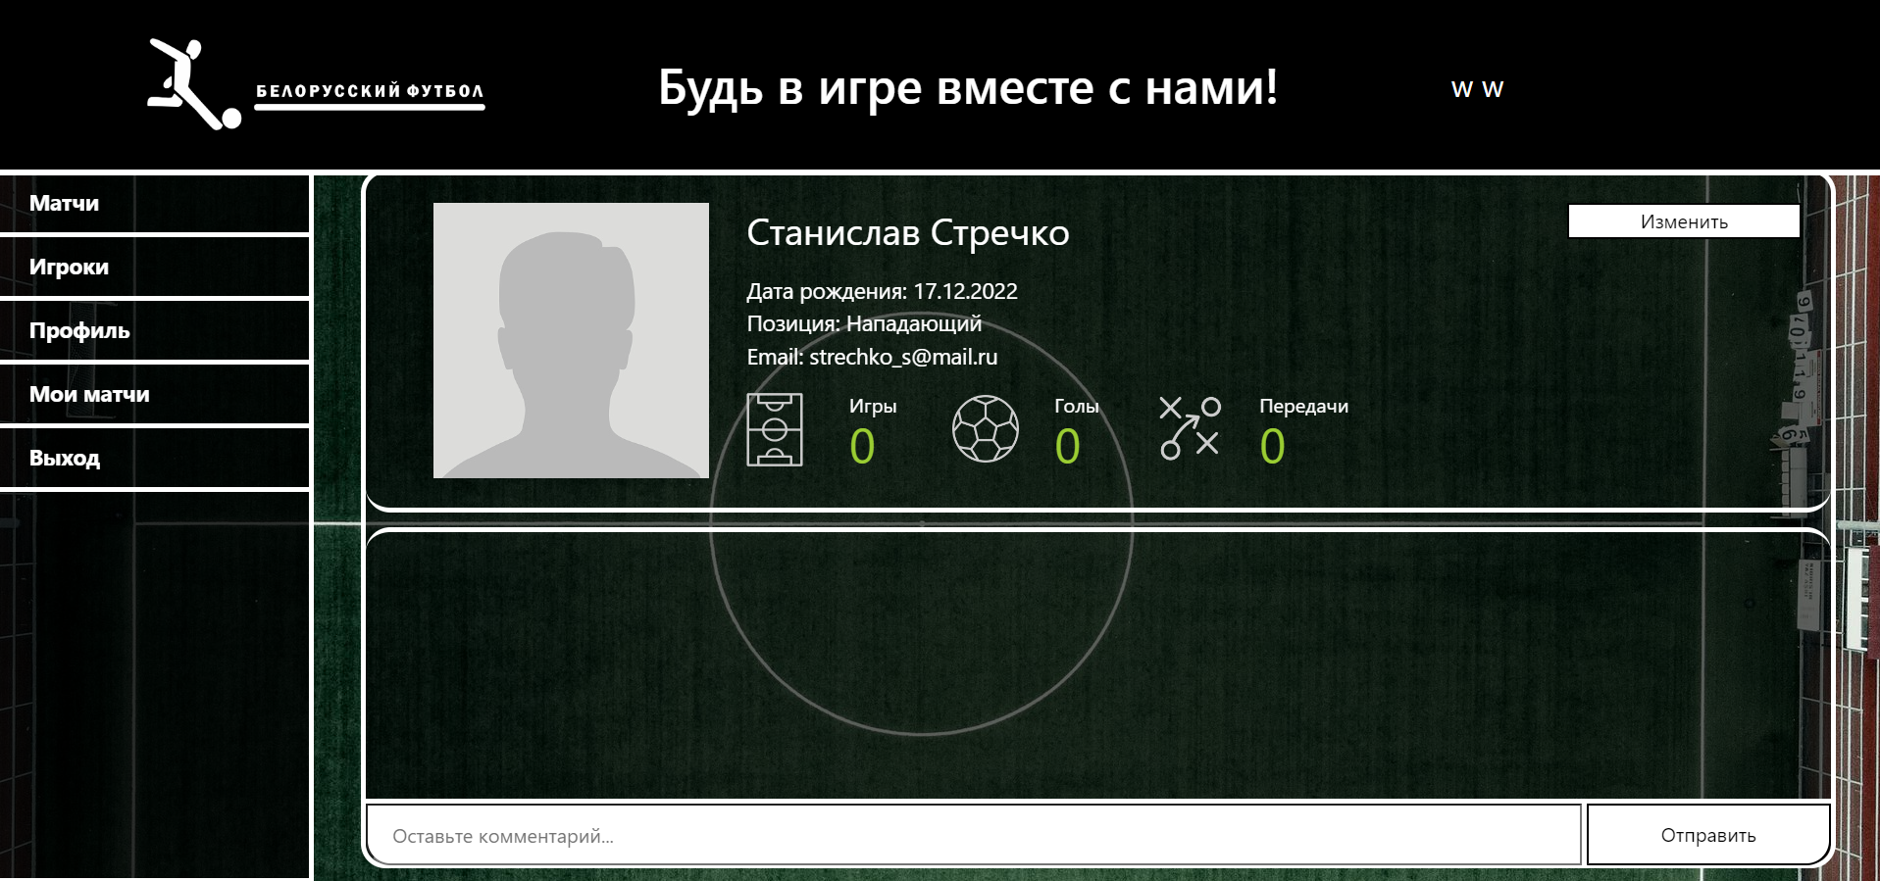

Рисунок 4.9 – Удаление комментария из профиля пользователя

* 1. **Вывод**

После проведения ручного тестирования, можно сделать вывод, что покрываемый функционал работает правильно и никаких ошибок в ходе исполнения замечено не было. Все функции приложения отрабатывают корректно, а в случае, если возникает ошибка пользователь получает соответствующее уведомление. В свою очередь это говорит о грамотном проектировании приложения.

**5 Руководство пользователя**

В данном разделе описывать как пользователю взаимодействовать с веб-приложением. Стартовая страница веб-приложения изображена на рисунке. 5.1

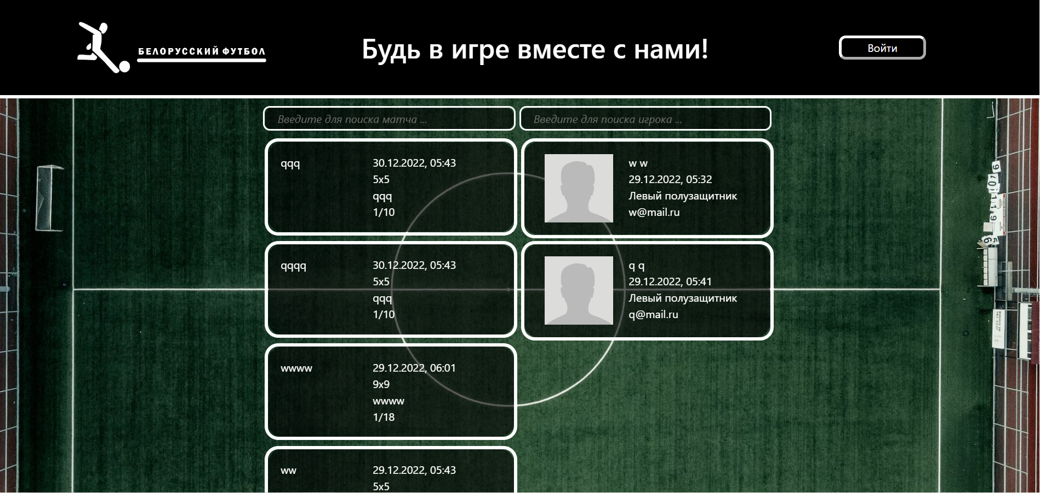

Рисунок 5.1 -Первоначальная страница веб-приложения

Что бы начать работу с веб прилоежением, пользователю необходимо сперва зарегистрироваться. Для этого ему необходимо заполнить форму регистрации представленную на рисунке. 5.2

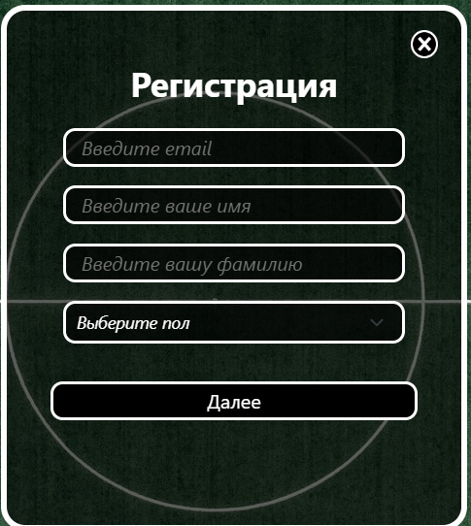

Рисунок 5.2 – Форма регистрации

После регистрации и входа в веб-приложение пользователю откроется страница с матчами, представленная на рисунке. 5.3

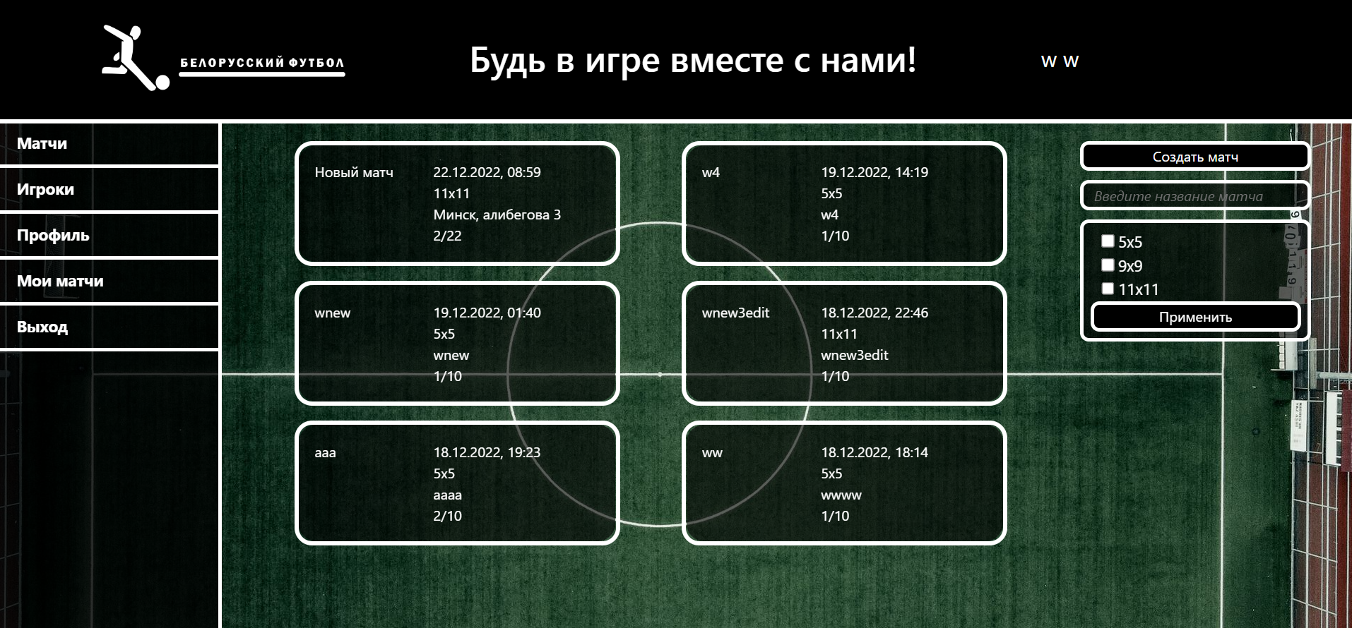

Рисунок 5.3 – Страница матчей в профиле пользователя

На данной страница пользователь может выполнять поиск, фильтрацию матчей, создавать свои собственный матчи, нажав на кнопку “Создать матч”, а также просматривать информацию о конкретном матче, нажав на соответствующий блок. При создании матча, открывается окно, представленное на рисунке. 5.4

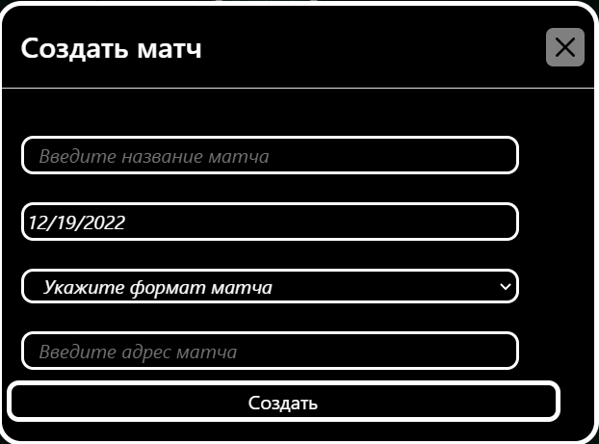

Рисунок 5.4 – Окно создания матча

Заполнив все поля, пользователь создаст матч, который отобразится в списке матчей на главной странице профиля. Нажав правой кнопкой мыши по определенному матчу, пользователю откроется окно с информацией о нем, представленное на рисунке. 5.5



Рисунок 5.5 – Окно матча

Если пользователь является создателем матча, он может покинут матч, редактировать информацию о матче, удалить матч. Пользователь, не являющийся организатором матча, может только присоединяться к матчу и покидать его.

На вкладке “Игроки” пользователю отображается список пользователю, зарегистрированных в веб-приложении. Нажав левой кнопкой мыши по блоку конкретного пользователя, откроется окно профиля, выбранного пользователя, представленное на рисунке. 5.6



Рисунок 5.6 – Профиль пользователя

Перейдя в профиль какого-либо игрока, пользователь имеет возможность оставлять комментарии. Если пользователь является автором комментария, у него также есть возможность на его удаление.

**5.1 Вывод**

В данной главе были рассмотрены основные функции, доступные пользователю, который использует веб-приложение.

1. **Руководство администратора**

Основной задачей данной курсовой работы является администрирование разработанного приложения и размещение веб-приложения в контейнерах программного средства Docker. Для выполнения администрирования была выделена специальная роль *«*Администратор*»*. Функции администратора веб-приложения будут рассмотрены в следующих подразделах.

**6.1 Функции администратора**

При входе в веб-приложение с ролью администратора, ему откроется окно, представленное на рисунке. 6.1

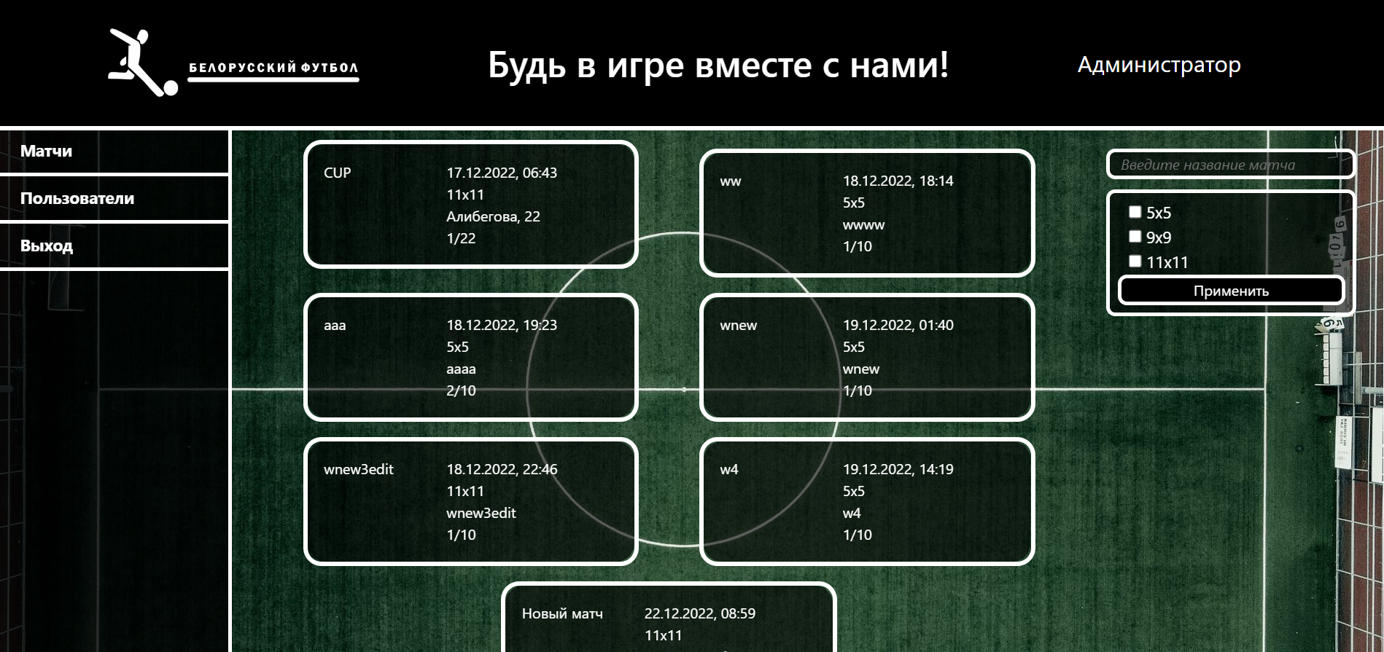

Рисунок 6.1 – Страница матчей в профиль администратора

Администратору доступны две вкладки: пользователи, матчи. На вкладке матчей администратор может выполнять поиск конкретного матча, а также фильтрацию матчей по формату матча. Выбрав конкретный матч и кликнув по нему левой кнопкой мыши, администратору откроется окно с информацией о матче, представленное на рисунке. 6.2

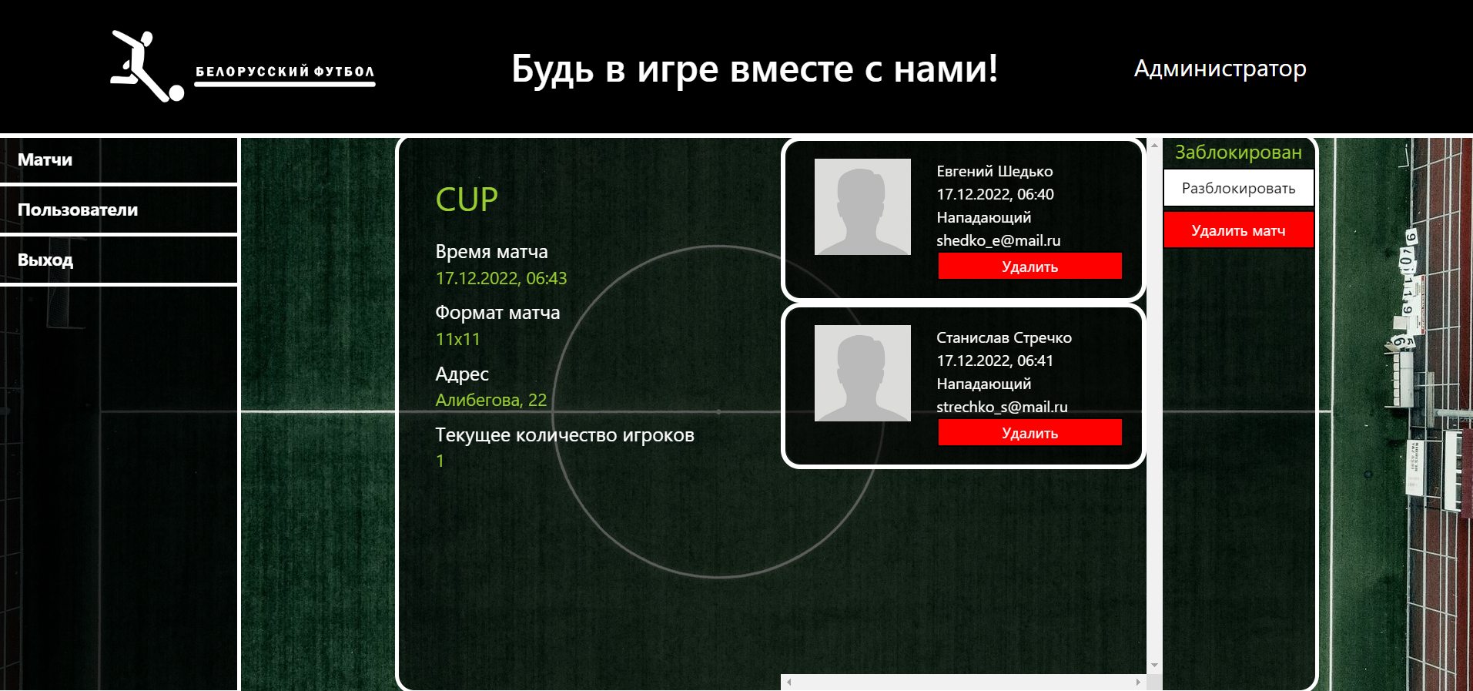

Рисунок 6.2 – Страница матча в профиле администратора

На странице матча администратор имеет возможность удалять пользователей, которые присоединились к данному матчу, нажав по кнопку “Удалить”. Также администратор имеет возможность выполнять блокировку и разблокировку матча, при этом статус матча отображается в правом верхнем углу. Администратору также доступна функция удаления матча, при этом матч перестает отображаться на странице с матчами и пользователя, которые присоединились к данному матчу автоматически покидают его.

На странице пользователю администратору отображается список пользователей, представленный на рисунке. 6.3

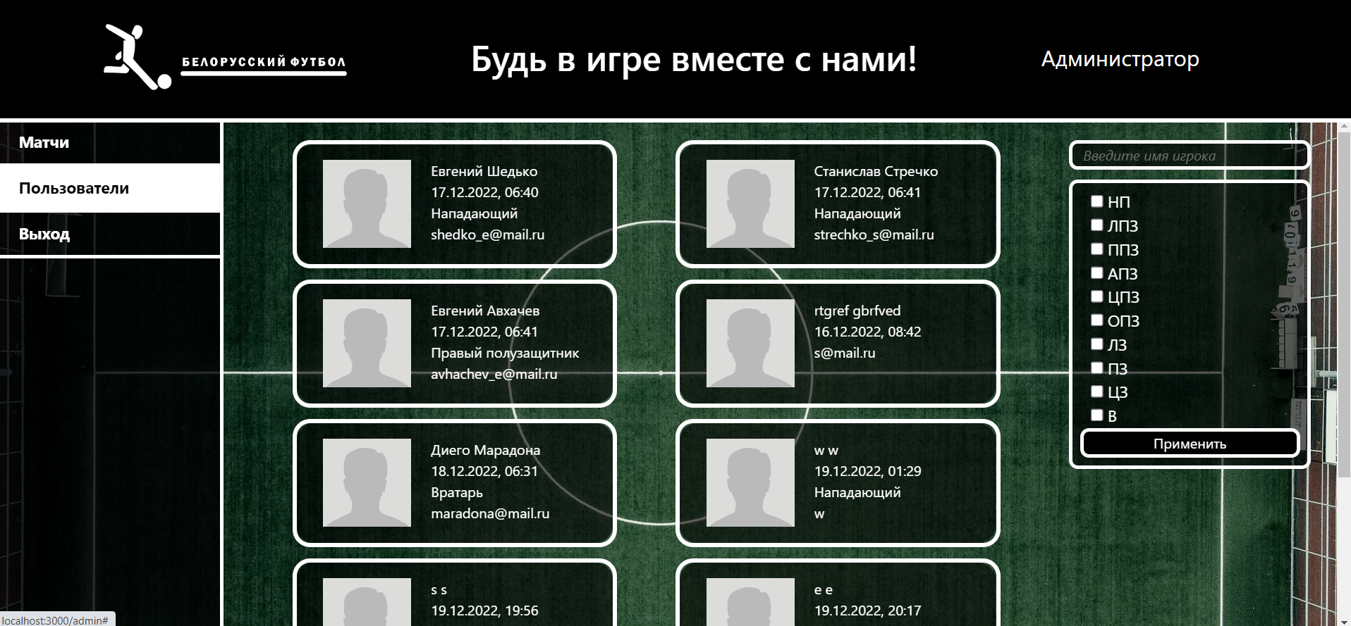

Рисунок 6.3 – Страница пользователей в профиле администратора

На данной странице администратор может выполнять поиск конкретного пользователя и фильтрацию пользователей по их футбольной позиции. Выбрав конкретного пользователя и нажав на него левой кнопкой мыши, администратору открывается окно с информацией о пользователе, представленное на рисунке. 6.4

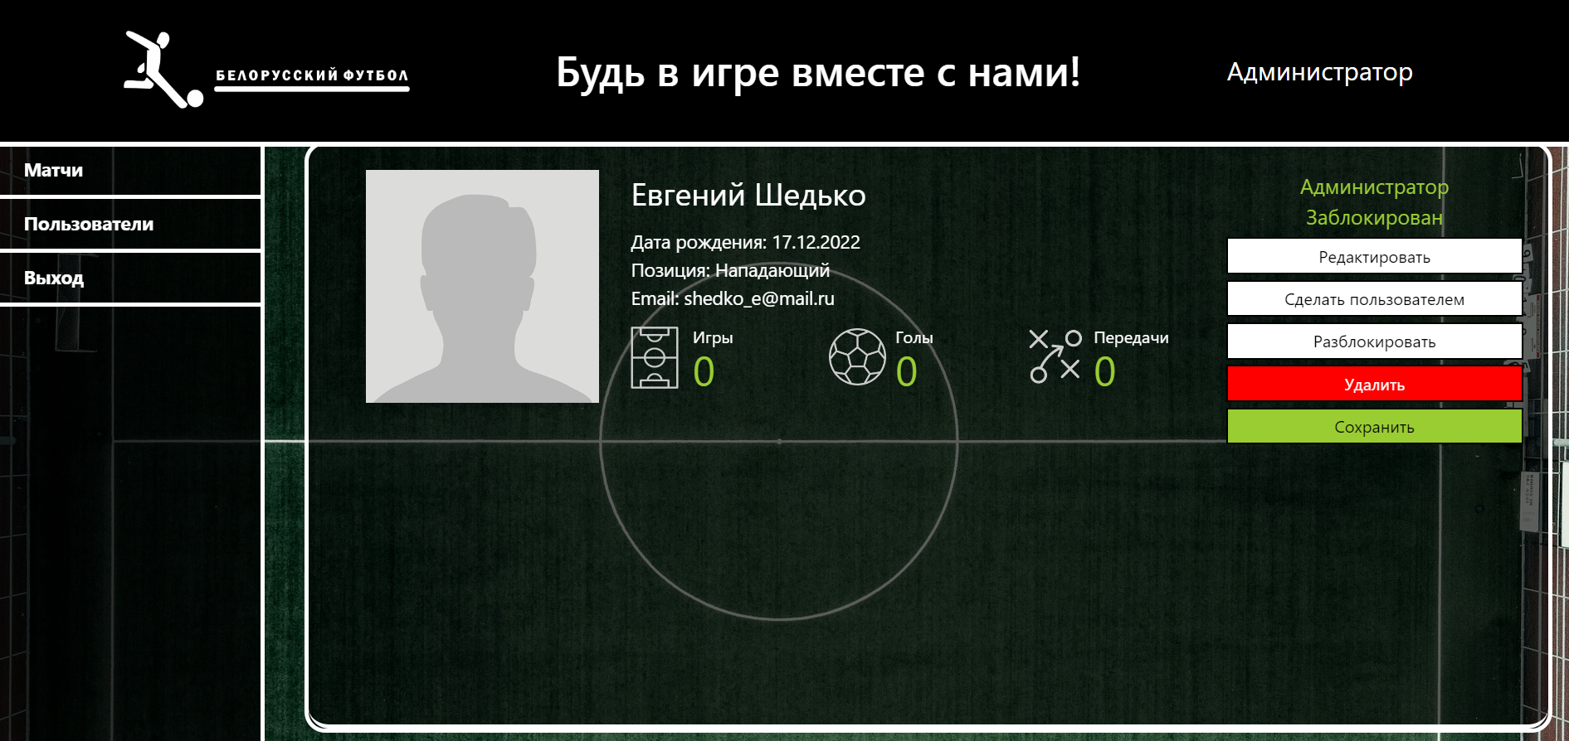

Рисунок 6.4 – Страница пользователя в профиле администратора

На данной странице администратор располагает информацией о типе пользователя и его статусе, информация отображается в правом верхнем углу. Администратор имеет возможность повысить текущего пользователя до уровня администратора, если в данный момент пользователь им не является и понизить пользователя до уровня пользователя, если пользователь в данный момент им не является. Также администратору доступны функции блокировки и разблокировки пользователя. Заблокированный пользователь не сможет зайти в веб-приложение до того момента, пока администратор не выполнит его разблокировку. Еще одной из доступных функций администратору является функция редактирования профиля. Нажав на кнопку “Редактировать”, странице пользователя примет вид, представленный на рисунке. 6.5

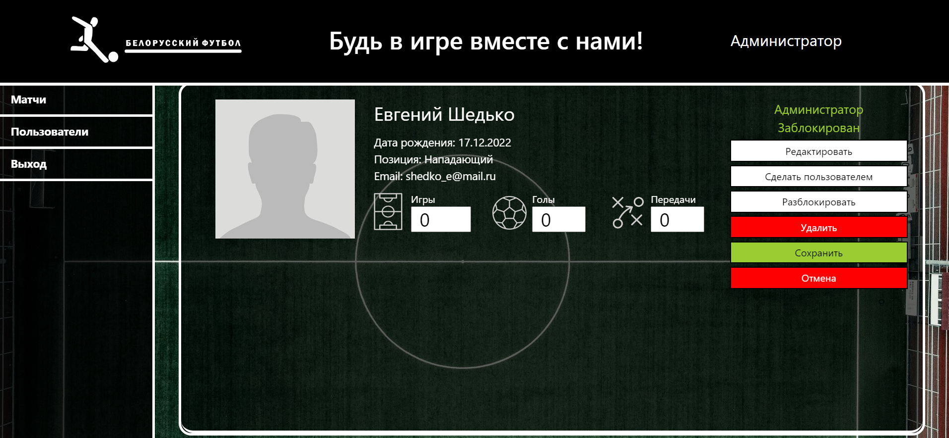

Рисунок 6.5 – Окно редактирования профиля пользователя

В режиме редактирования администратор изменяет количество матчей, голов, передач пользователя и сохранят или отменяет изменения нажав на соответствующие кнопки в правой боковой панели. Также администратору доступна функция удаления пользователя, после чего пользователь будет полностью удален из веб-приложения.

**6.2 Вывод**

В данном разделе были рассмотрены все функции, доступные администратору разработанного веб-приложения.

Заключение

В ходе выполнения курсового проекта был проведен разбор аналогов администрируемого веб-приложения, благодаря этому были определены основные недостатки и преимущества рассматриваемых систем, которые были учтены при разработке и администрировании веб-приложения менеджера футбольных матчей. Затем был сформирован набор функциональных требований, покрывающих необходимый функционал.

Для реализации приложения использовалась платформа ASP.NET Core. ASP.NET Core может работать поверх кроссплатформенной среды .NET Core, которая может быть развернута на основных популярных операционных системах: Windows, Mac OS, Linux.

Была разработана реляционная база данных для веб-приложения, использующая экземпляр MS SQL Server, имеющая в своем наборе 6 таблиц.

В результате проведенной работы, было создано и проведено администрирование созданного веб-приложение в соответствии с поставленными целями и задачами курсового проекта.

Список используемых источников

1. Веб-приложение «SPLOTEAM» [Электронный ресурс]. – Режим доступа: https://splo.team/. – Дата доступа: 25.09.2022.
2. Мобильное приложение «SportEasy» [Электронный ресурс]. – Режим доступа: https://play.google.com/store/apps/details?id=com.sporteasy.android Дата доступа: 26.09.2022.
3. Мобильное приложение «Winner» [Электронный ресурс]. – Режим доступа https://play.google.com/store/apps/details?id=il.talent.winner&hl=ru&gl=US. Дата доступа: 27.09.2022.
4. MS SQL Server [Электронный ресурс]. – Режим доступа: https://www.microsoft.com/sql-server//. – Дата доступа: 28.11.2022.
5. Руководство по React [Электронный ресурс] – Режим доступа: https://ru.reactjs.org/ – Дата доступа: 8.11.2022